ГРИПП – СИМПТОМЫ И ПРОФИЛАКТИКА
Грипп – является острой вирусной инфекционной болезнью с воздушно-капельным путем передачи возбудителя, характеризуется острым началом, лихорадкой (с температурой 38°С и выше), общей интоксикацией и поражением дыхательных путей.
ВАЖНО!  • Самолечение при гриппе недопустимо  Поставить диагноз и назначить необходимое лечение должен врач!  • При температуре 38-39 градусов вызовите врача на дом  • Крайне опасно переносить грипп на ногах –  это может привести к тяжелым осложнениям |  | 
ЧТО ДЕЛАТЬ, ЕСЛИ ВЫ ЗАБОЛЕЛИ:  • Оставайтесь дома  • Соблюдайте постельный режим  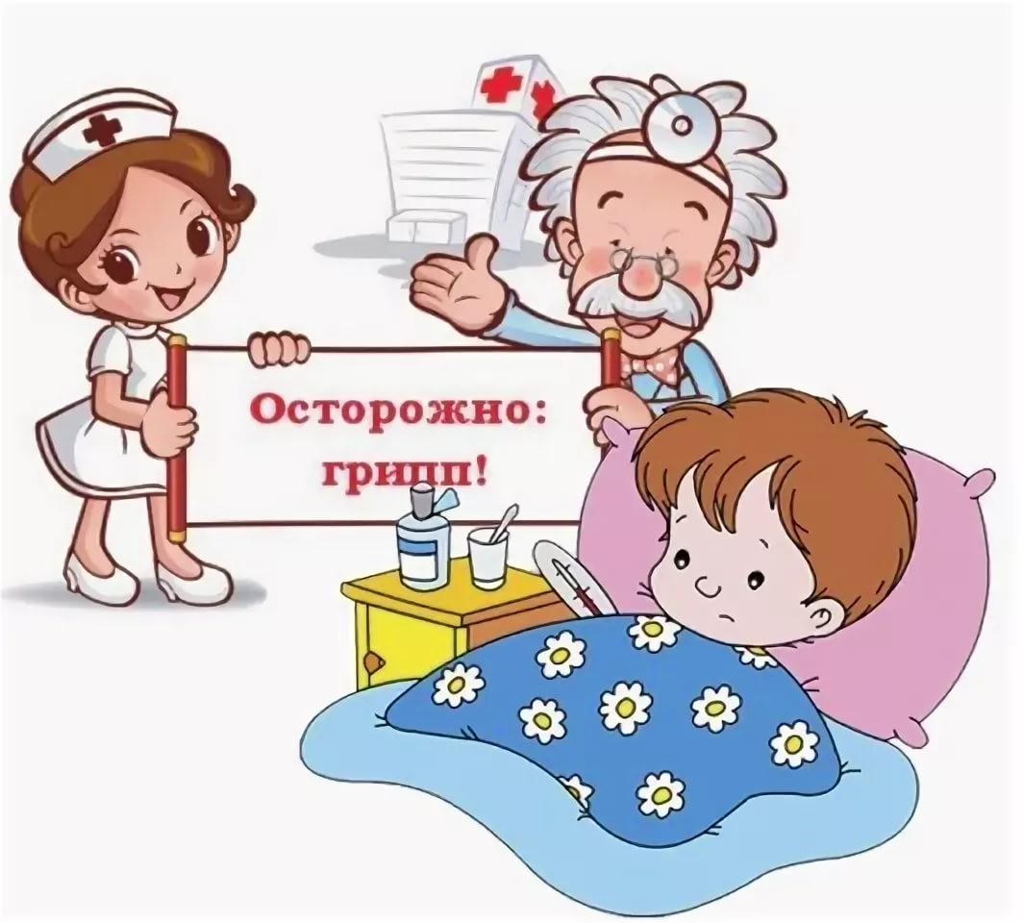  • Выполняйте все рекомендации лечащего врача  • При кашле или чихании прикрывайте нос и рот платком. • Принимайте лекарства вовремя  • Пейте как можно больше жидкости (горячий чай, клюквенный или брусничный морсы, щелочные минеральные воды)  КАК СНИЗИТЬ РИСК ЗАРАЖЕНИЯ ОКРУЖАЮЩИХ  • По возможности изолируйте больного в отдельной комнате  • Регулярно проветривайте помещение, где находится больной  • При уходе за больным используйте маску | КАК ЗАЩИТИТЬ СЕБЯ ОТ ГРИППА  • Наиболее эффективное средство защиты от гриппа – своевременная вакцинация*  • Полноценно питайтесь, ведите здоровый образ жизни, высыпайтесь и занимайтесь физкультурой • Мойте руки  • Промывайте нос  • Регулярно делайте влажную уборку помещений • Регулярно проветривайте и увлажняйте воздух в помещении  • Используйте маски в общественных местах и в транспорте  • По возможности избегайте мест массового скопления людей  • Избегайте тесных контактов с людьми, которые имеют признаки заболевания (кашель, чихание) |  | В случае появления заболевших гриппом в семье или рабочем коллективе — начинайте приём противовирусных препаратов с профилактической целью (по согласованию с врачом с учётом противопоказаний и согласно инструкции по применению препарата).
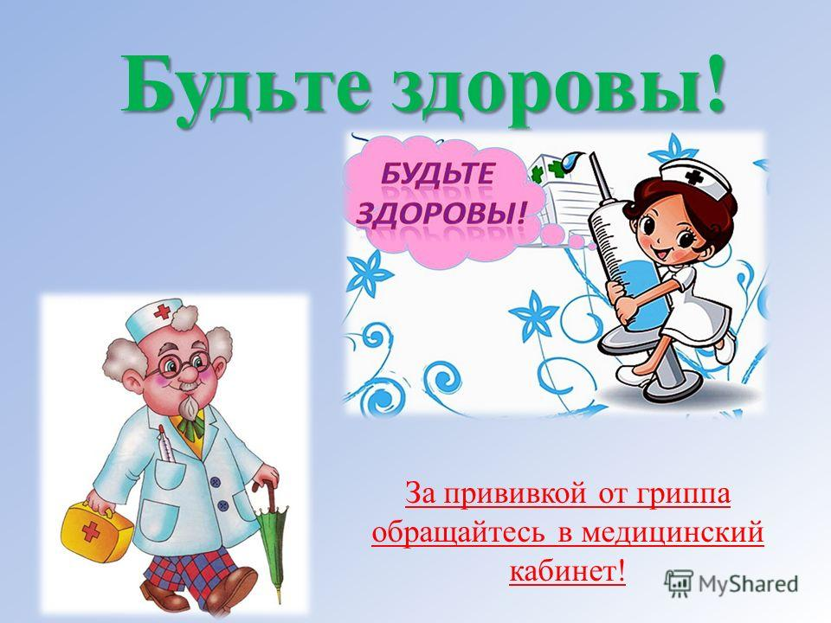
*Вакцинация рекомендуется всем группам населения, но особенно показана детям начиная с 6 месяцев, людям, страдающим хроническими заболеваниями, беременным женщинам, а также лицам из групп профессионального риска — медицинским работникам, учителям, студентам, работникам сферы обслуживания и транспорта. Вакцинация должна проводиться за 2–3 недели до начала роста заболеваемости
. Филиал ФБУЗ «Центр гигиены и эпидемиологии в Ростовской области» в городе Шахты

